Área: Ética y Valores | Grado: 9º | Periodo: 1
Ámbitos conceptuales: Sentido de pertenencia (La pequeña escuela).

Responsable: Jorge Ivan Herrera Cano

Objetivo del taller: Desarrollar en los estudiantes el sentido de apreciar el entorno que los rodea.

Competencias: Comprendo que los mecanismos de participación permiten decisiones y aunque no esté de acuerdo con ellas, sé que me rigen.

Indicadores de logros primer período: Valora la importancia que tiene el cuidado de su entorno y de interactuar con sus pares.
ACTIVIDAD:

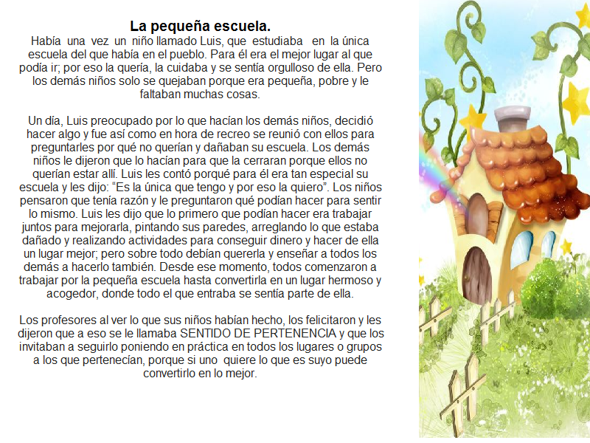
REALIZA:
1. La lectura del cuento: “LA PEQUEÑA ESCUELA”
2. Responde las siguientes preguntas:
• Por qué Luis se comportaba diferente a los demás niños?
• Qué hizo Luis para que los niños mejoraran?
• Qué enseñanza te deja esta historia?

DESCRIBE EJEMPLOS donde esté presente el valor del sentido de pertenencia. (5)Ejemplos en la casa, (5) Ejemplos en el colegio.
Enviar a: rodrigoarenasb1995@hotmail.com
Jorge.herrera@ieeldiamante.edu.co

